Backend dokumentáció
Ebben a dokumentációban részletezzük a node.js backend működését. A metódusokat képsorokkal illusztráljuk és Postmannal teszteljük.
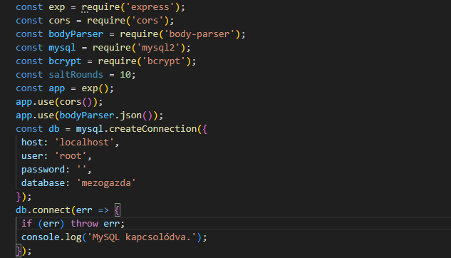
A legelején felállítunk egy localhoston futó szervert és összekötjük egy MySQL adatbázissal.

A következő API végpontok a leírtak alapján valósítják meg a backendben lévő kódrészleteket.
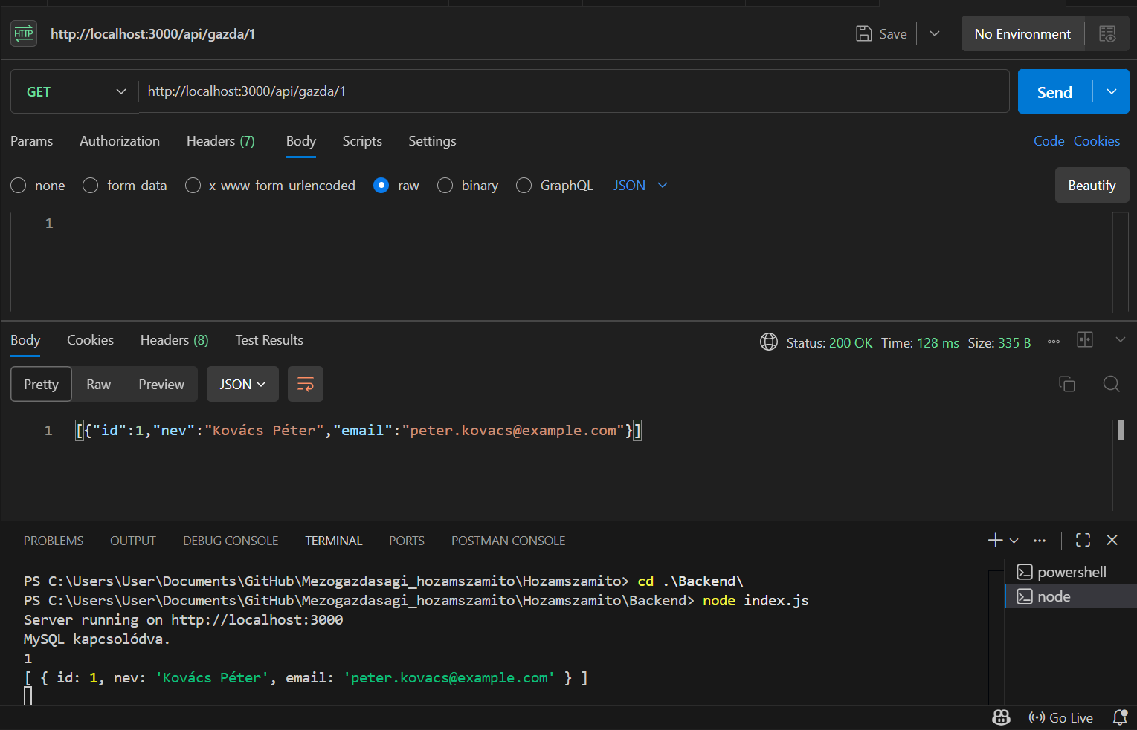
Gazda Id alapján történő lekérdezése.
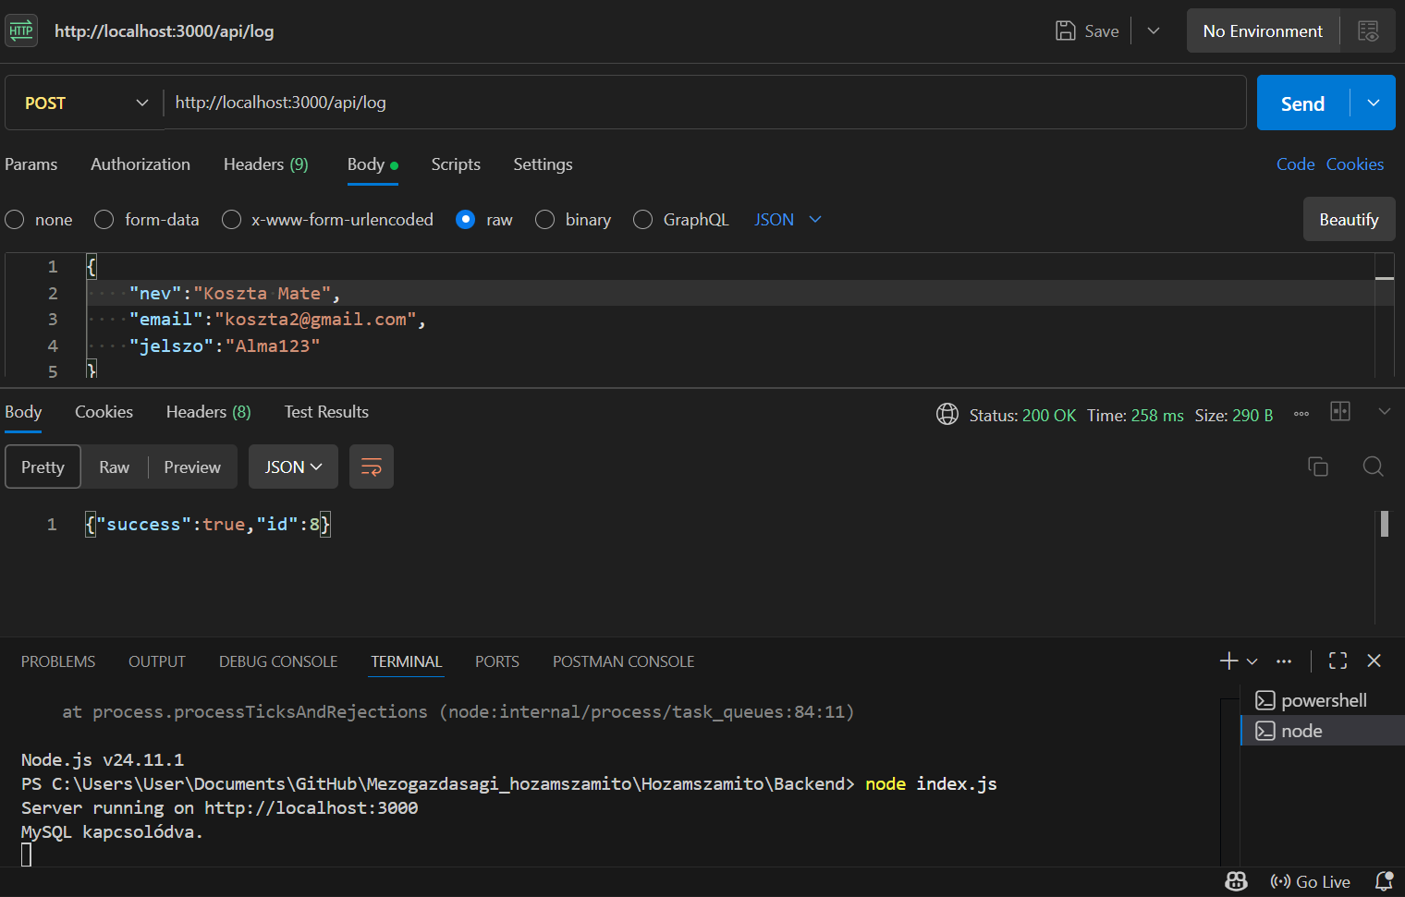
Egy új gazda felvitele az adatbázisba.

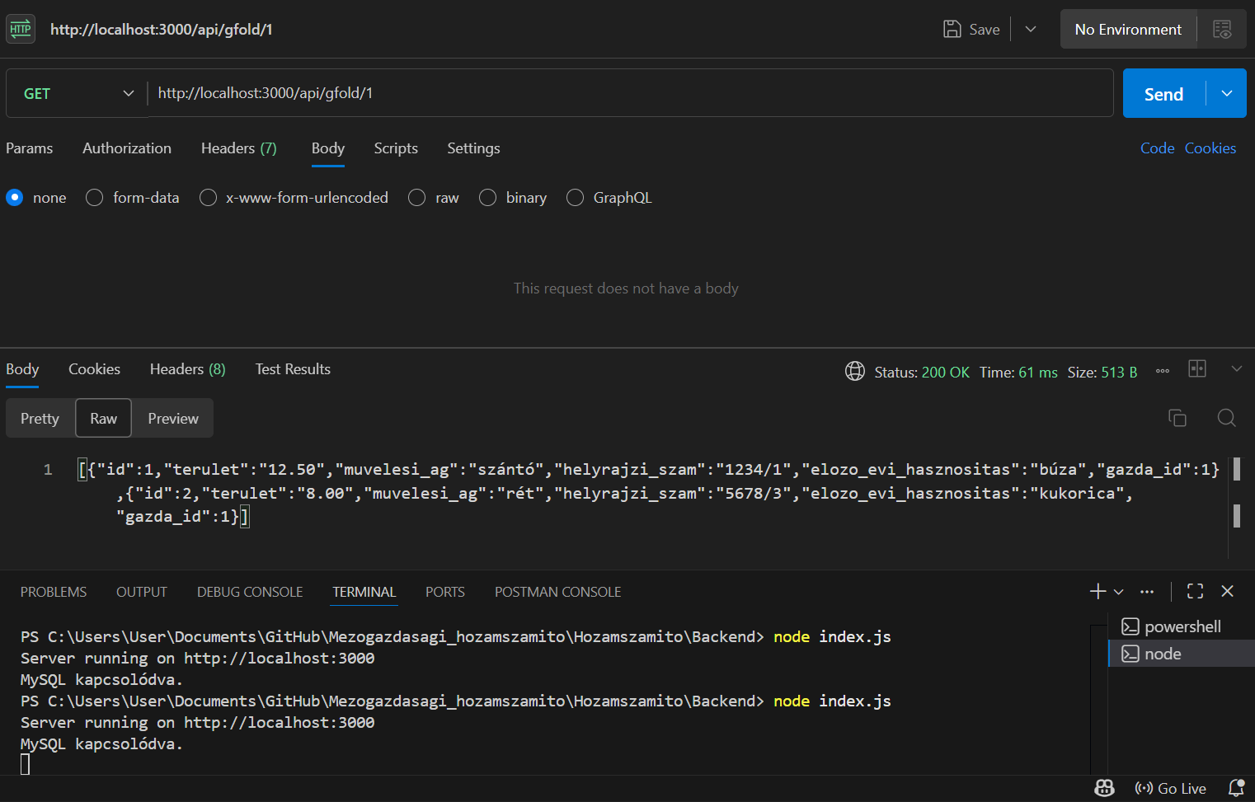
Ez a get metódus lekéri a föld adatait gazda Id alapján.

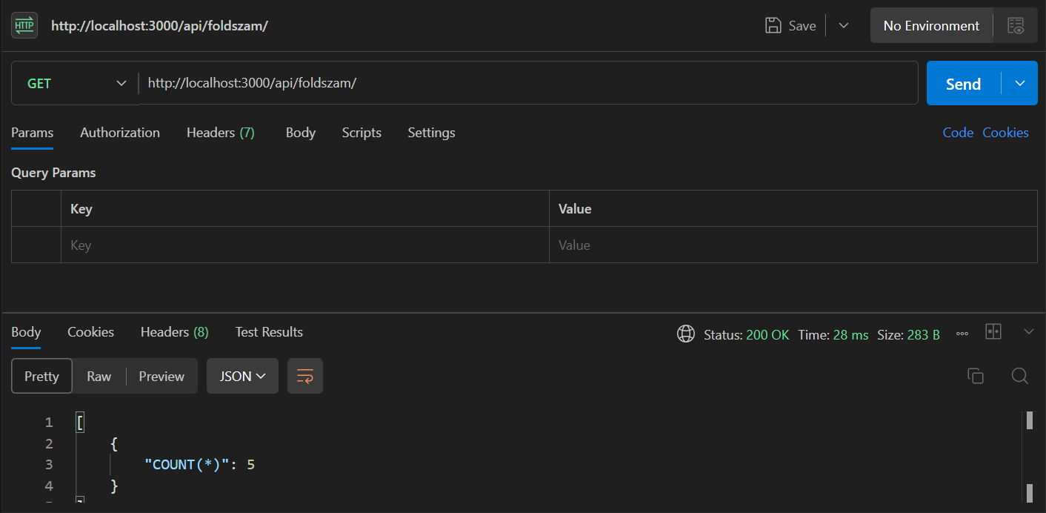
Földek összegének összeszámolása.
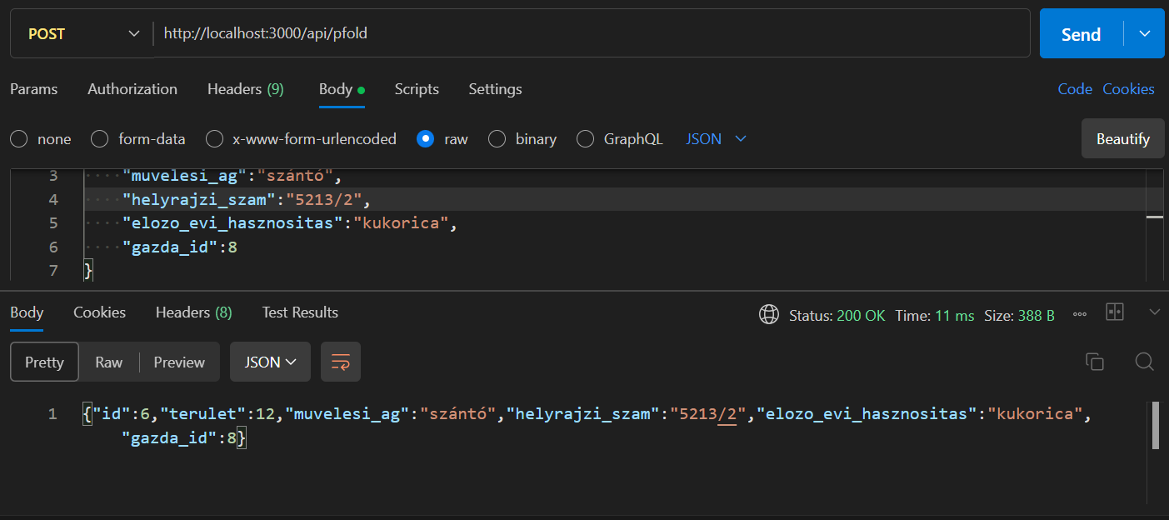
Egy új föld létrehozása az adatbázisban.
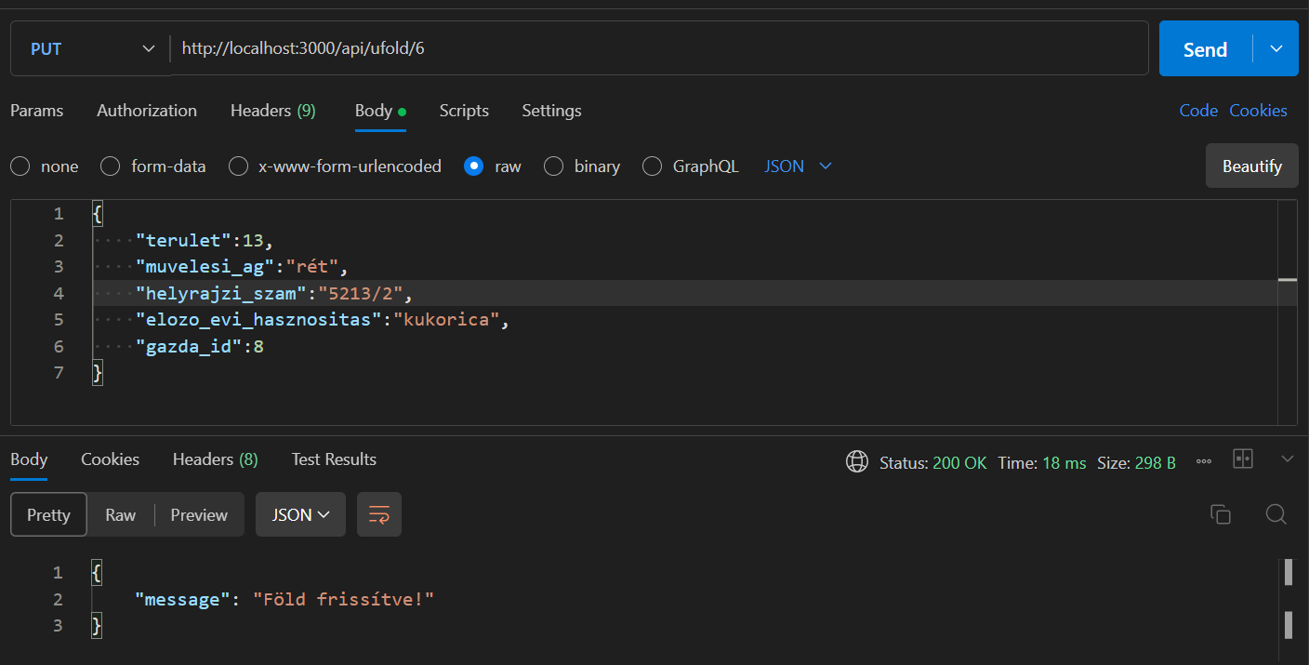
Egy föld adatainak frissítése majd feltöltése.

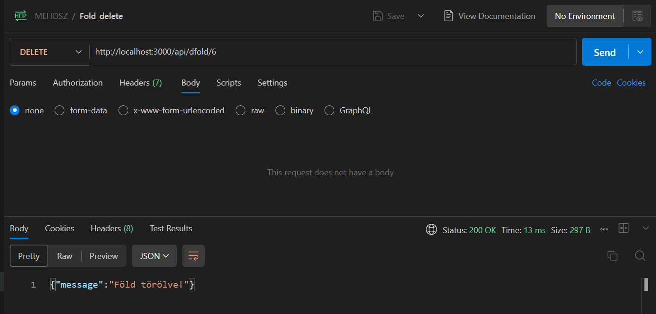
Egy föld törlése az adatbázisból.
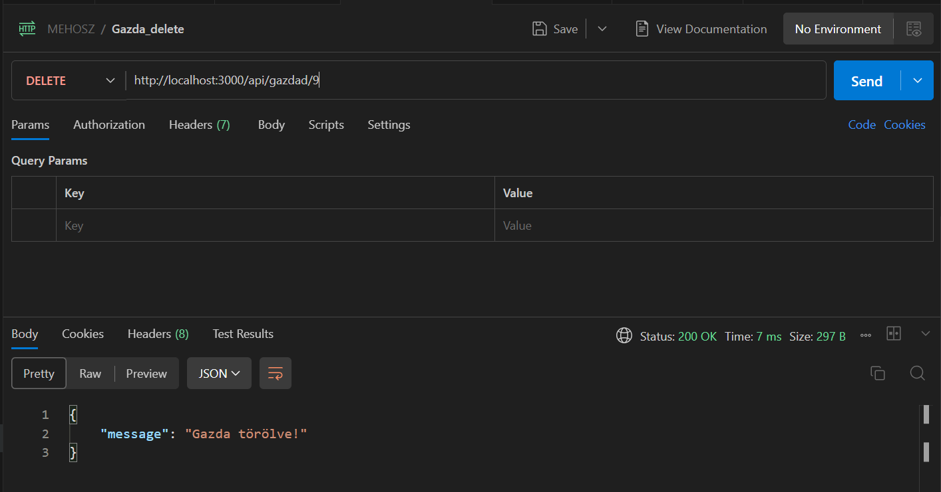
Egy gazda törlése az adatbázisból.
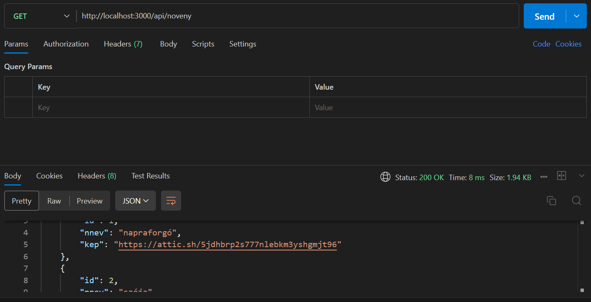
Növény adatainak lekérése.

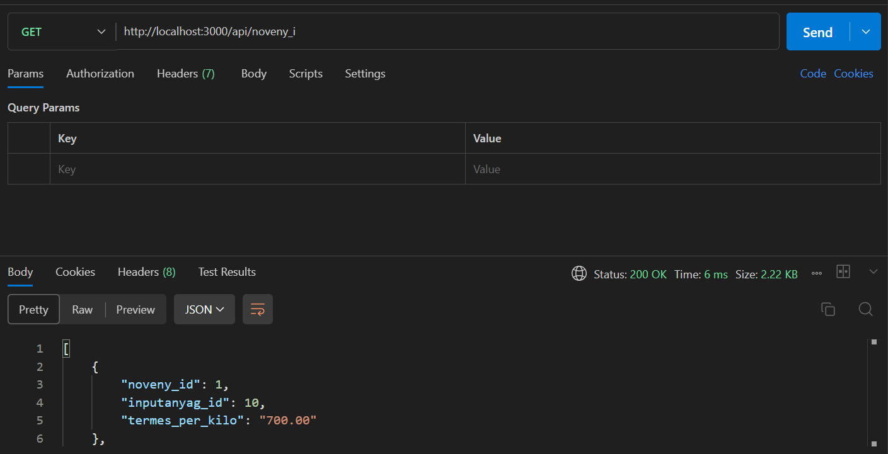
Növény_input tábla adatainak lekérése.
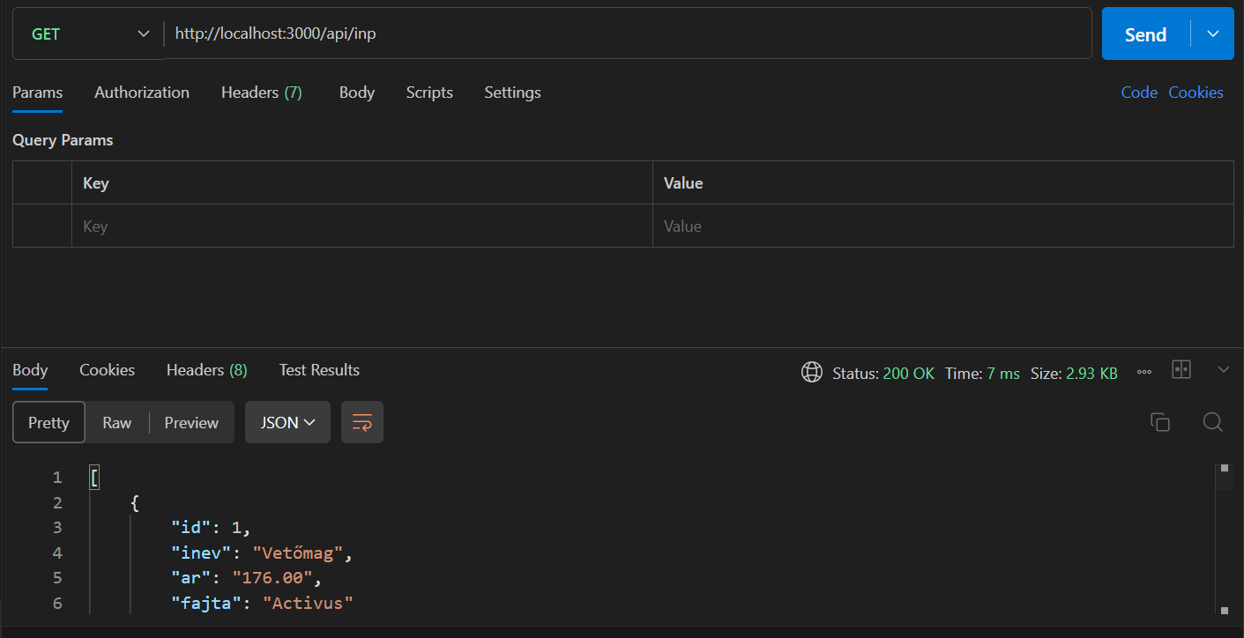
Input_anyagok tábla adatainak lekérése.
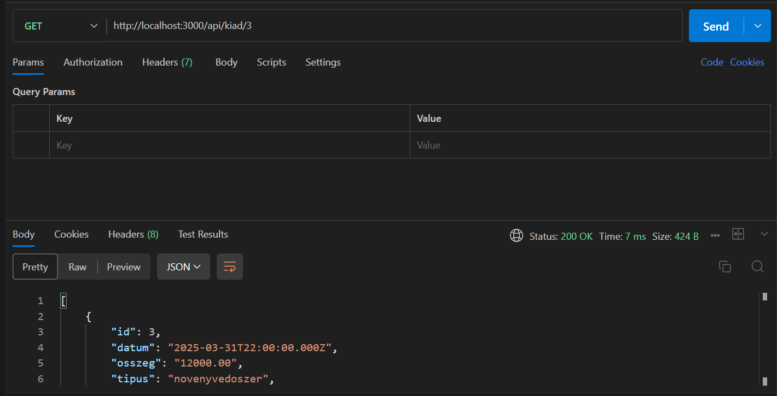
Kiadások tábla adatainak lekérése.

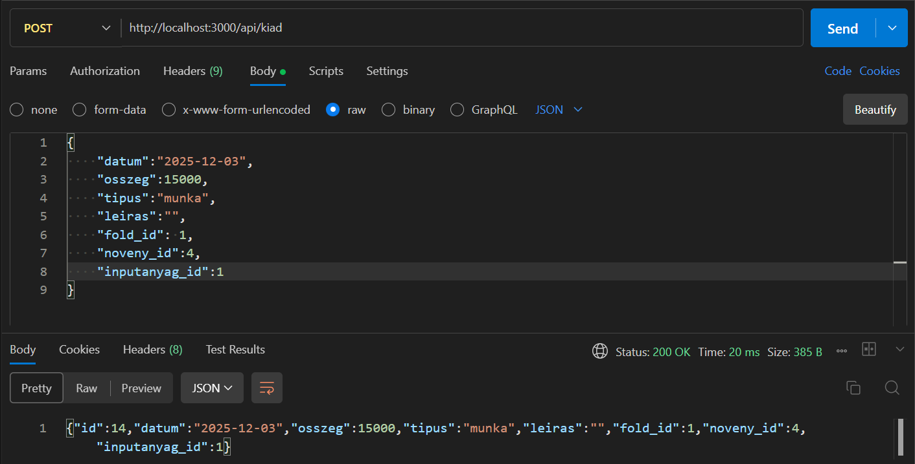
Egy kiadás feltöltése az adatbázisba.
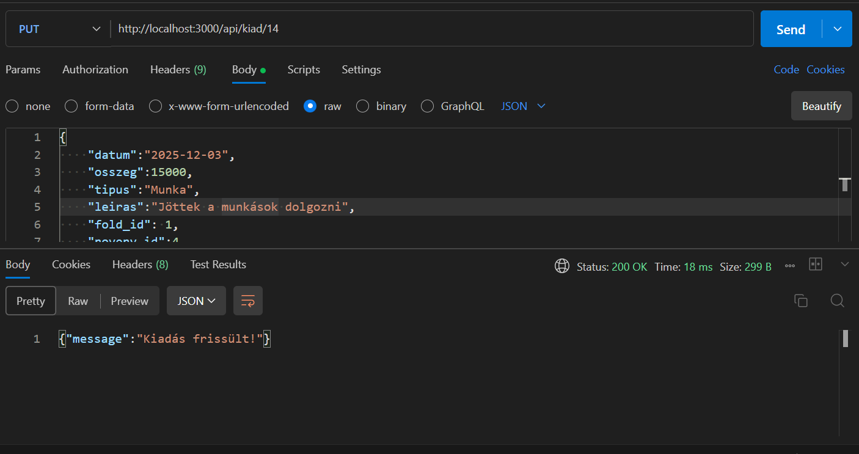
Egy kiadás módosítása az adatbázisba.
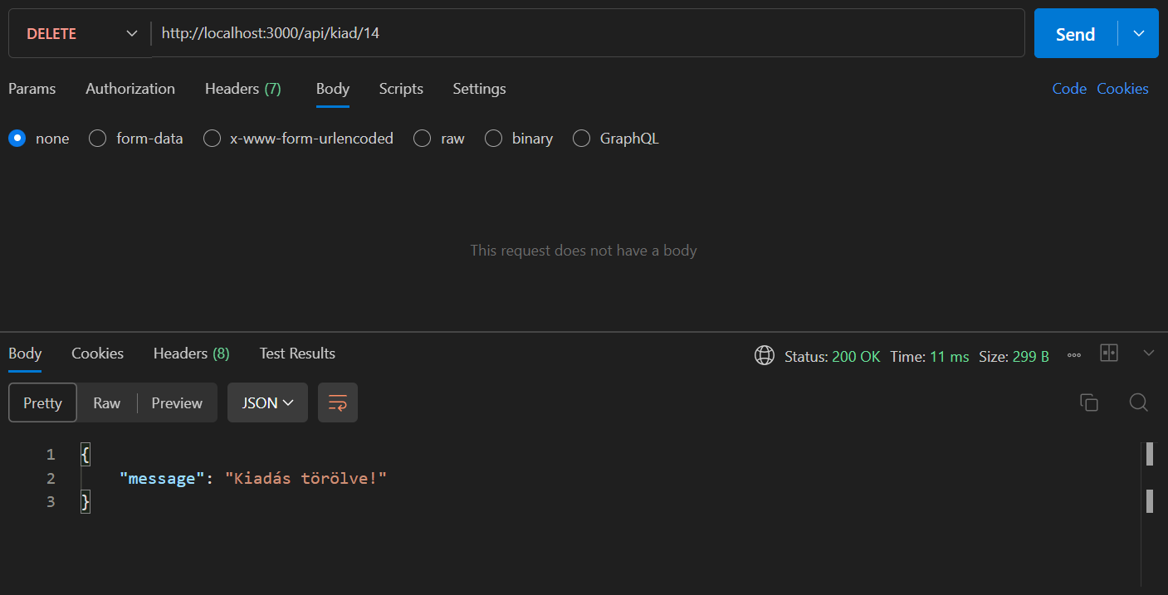
Egy kiadás törlése az adatbázisból.

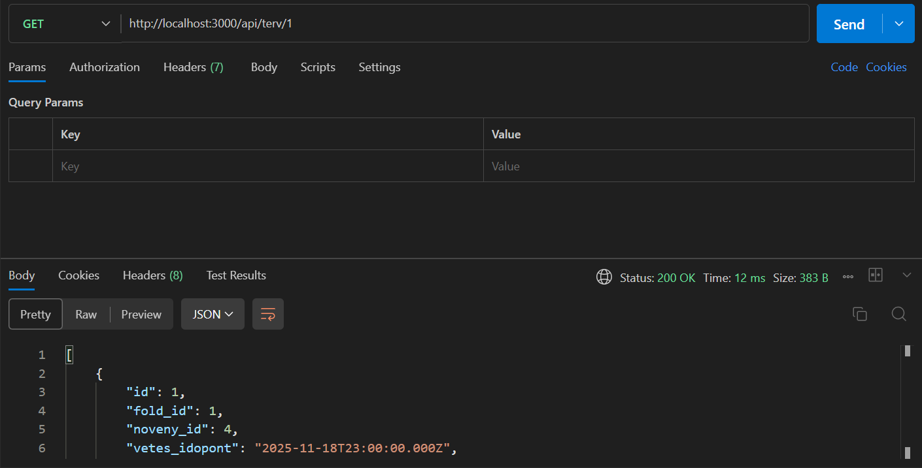
Egy terv lekérdezése az adatbázisból.
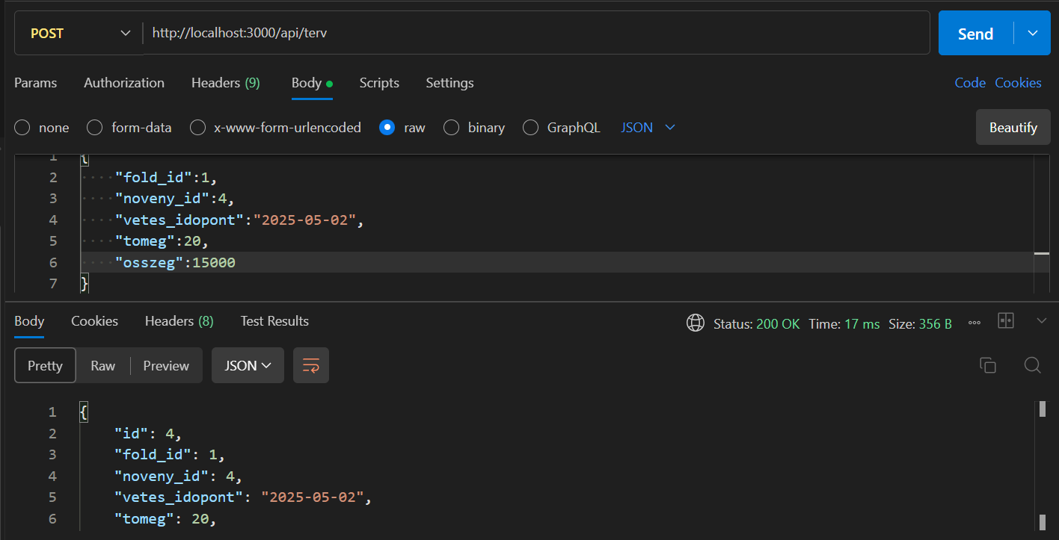
Egy terv feltöltése az adatbázisba.
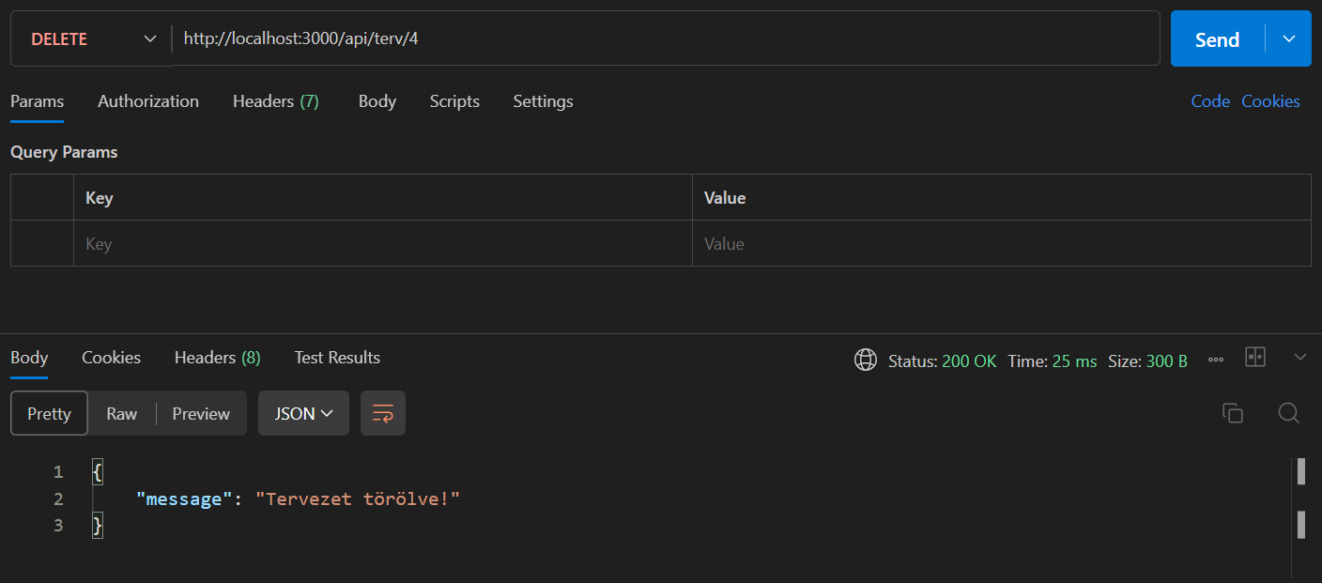
Egy terv kitörlése az adatbázisból.

